Επιταχυντές & Ανιχνευτές στην Πυρηνική και Σωματιδιακή Φυσική
8ο Εξάμηνο, Ακαδημαϊκό έτος 2017 – 2018

Ασκήσεις - Ομάδα 4: επιταχυντές A

Άσκηση 4.1
Γραμμικός επιταχυντής του Rolf Wideröe
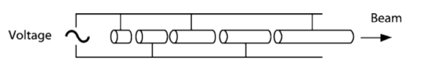
Θεωρείστε ότι στον γραμμικό επιταχυντή του σχήματος η τάση εναλλάσσεται με συχνότητα 10 MHz, και ότι θέλουμε να επιταχύνουμε ηλεκτρόνια. Ένα βήμα επιτάχυνσης συμβαίνει κάθε φορά που τα ηλεκτρόνια περνούν στο διάκενο μεταξύ των σωλήνων.
Μετά από το μερικά βήματα τα ηλεκτρόνια θα έχουν φτάσει σε ταχύτητα σχεδόν όση η ταχύτητα του φωτός. Πόσο μήκος πρέπει να έχει κάθε σωλήνας από αυτό το σημείο και μετά, ώστε να συνεχίσει η επιτάχυνση των ηλεκτρονίων;

Άσκηση 4.2
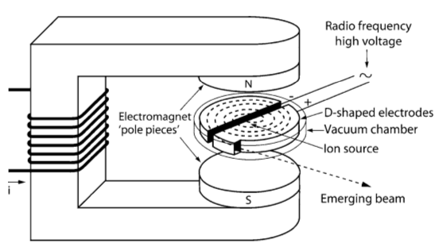
Κύκλοτρο

α) Έστω ότι έχουμε ένα σωματίδιο μάζας Μ και φορτίου Ζe, που έχει 3-ορμή p, και εκτελεί κυκλική τροχιά ακτίνας R, μέσα σε κάθετο μαγνητικό πεδίο Β. Αποδείξτε ότι αν τα p, B και R εκφράζονται σε GeV/c, Tesla και m, αντίστοιχα, τότε p = 0.3 Ζ B R.
β) Δείξτε ότι για να έχουμε επιτάχυνση κάθε φορά που το σωματίδιο περνάει από το διάκενο, η συχνότητα f με την οποία πρέπει να εναλλάσσεται η τάση στα D's του κυκλότρου πρέπει να είναι:
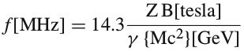

Είναι ενδιαφέρον να προσέξτε ότι όταν το επιταχυνόμενο σωματίδιο δεν είναι σχετικιστικό, οπότε έχει γ~1, τότε η συχνότητα αυτή είναι σταθερή.
γ) Υποθέστε ότι έχετε ένα κύκλοτρο με μαγνήτη 1.5 Tesla, και ότι η χρήσιμη διάμετρος του μαγνήτη είναι 2 μέτρα. Αν επιταχύνετε πρωτόνια με το κύκλοτρο αυτό, ποιά είναι η μέγιστη ενέργεια που μπορούν να αποκτήσουν αυτά;
δ) Για τα πρωτόνια αυτά, μπορείτε να θεωρείστε ότι μπορείτε να επιταχύνετε αυτά τα πρωτόνια με σταθερή συχνότητα εναλλασσόμενης τάσης; Ποιά η συχνότητα που χρειάζεστε;

Άσκηση 4.3
Σύγχροτρο- συχνότητα RF

Το SPS σύγχροτρο πρωτονίων στο CERN επιταχύνει πρωτόνια από 10 GeV (ενέργεια εισόδου στο SPS) έως τα 450 GeV (ενέργεια εξόδου από το SPS).
Η συχνότητα των κοιλοτήτων RF όταν τα πρωτόνια έχουν τη μέγιστη ενέργεια (450 GeV) είναι 200.2 MHz. Πόση πρέπει να είναι αυτή η συχνότητα όταν το SPS υποδέχεται τα πρωτόνια;

Άσκηση 4.4
Ασθενής και ισχυρή εστίαση

α) Στο παρακάτω σχήμα βλέπετε ένα σύγχροτρο που εστιάζει τη δέσμη με τη χρήση κατάλληλου διπόλου, κάνοντας “ασθενή εστίαση”. Περιγράψτε πώς το κάνει αυτό.
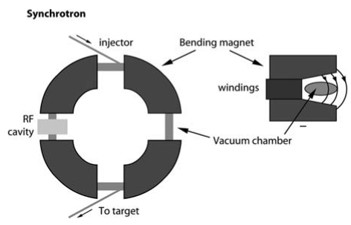
β) Στο παρκάτω σχήμα φαίνεται ένας τετραπολικός μαγνήτης. Περιγράψτε πώς μπορείτε να εστιάσετε τη δέσμη σ' ένα σύγχροτρο με τη χρήση τέτοιων μαγνητών.



